’s-Hertogenbosch
Hinthamerstraat 16, Gasthuisstraat 2-4

Kadastraal : ’s Hertogenbosch, H-2229  Monumentnr. : SOM0423  Huidige functie : winkel-woning | Bouwjaar : kern XIV, voorgevel ca.1850  Architect :  Oorspr.functie : woon-werkhuis

Verbouwingen : 1905, 1915, 1936, 1942, 1945, 1955, 1965, 1982, 1987, 1992, 1999
Archief : Gemeente ’s-Hertogenbosch, afdeling BAM
Datum document: 12-06-2007

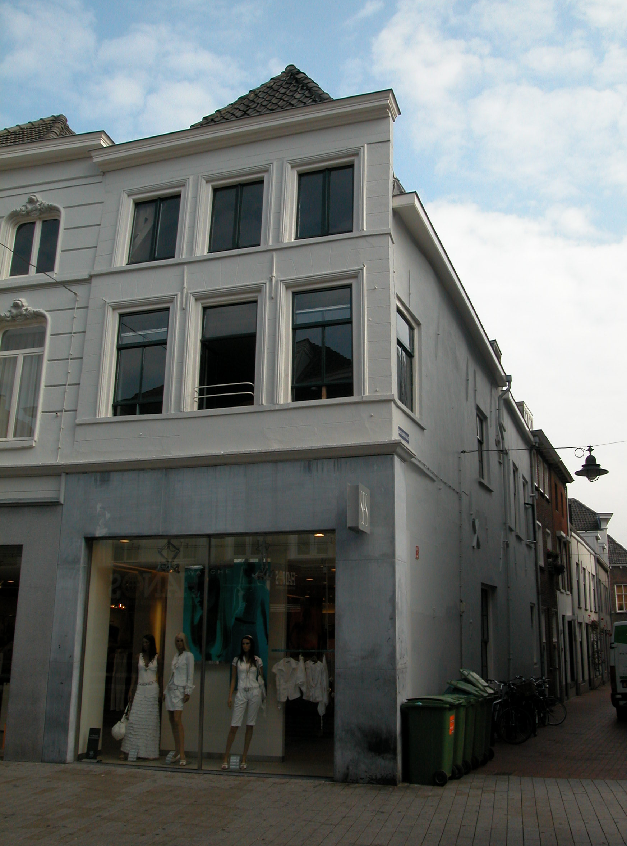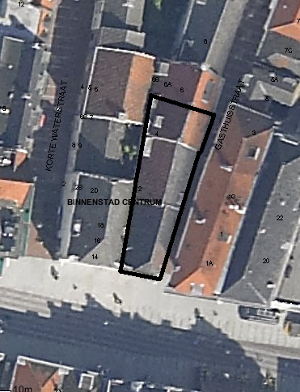
globale aanduiding van het perceel

Context

(Bouw)historie:
Het pand Hinthamerstraat 16-18, vanouds genaamd “het Duifhuis” (1622) en “den Engelschen Handschoen” (1742), heeft een kern uit de 14de eeuw en een voorgevel van rond 1850 met een recente winkelpui. Het hoofdpand bestaat uit een ondiep voorhuis met daaraan vast een iets lager achterhuis. Daarachter staat het pandje Gasthuisstraat 4, dat waarschijnlijk uit de 19de eeuw dateert, en van oorsprong een bouwkundige eenheid vormt met Gasthuisstraat 6. In de 16de eeuw werd het hoofdhuis verbreed ten koste van een osendrup tussen nrs.16-18 en 14.
In 1905 werd de winkelruimte geheel verbouwd en uitgebreid, waardoor de trap naar de verdieping van halverwege het pand naar de achterzijde moest worden verplaatst. In 1926 werd de winkel weer verkleind, maar werd de trap nog verder naar achter geplaatst, achterin Gasthuisstraat 4, waarvan de gevel en de indeling ook werden gewijzigd. In 1936 is een bovenwoning in het pand gecreëerd in plaats van magazijnruimte. In 1942 werd het pand op de begane grond samengevoegd met het buurpand nr.14, en werd de woning Gasthuisstraat 4 gewijzigd, toen zich een lunchroom in het pand vestigde. Later werd het een café-restaurant met een hotel, maar in 1955 werd het geheel verbouwd tot supermarkt met bovenwoningen, waarvoor de indeling sterk is gewijzigd. In 1987, toen er inmiddels een andere winkel in het pand was gevestigd, werd een souterrain gecreëerd halverwege de diepte van het pand, waarvoor de oude kelders (grotendeels) moesten wijken. In de 20ste eeuw is de winkelpui diverse malen gewijzigd.

Ligging:
Het pand is gelegen aan de noordzijde van de Hinthamerstraat op de westelijke hoek met de Gasthuisstraat. De Hinthamerstraat is al sinds de late 12de eeuw een van de drie belangrijke straten die het centrum van de stad (de Markt) met het omliggende gebied verbinden. Het onderhavige gedeelte van de Hinthamerstraat ligt net buiten de oudste omwalling van de stad, die uit de eerste helft van de 13de eeuw dateert. De poort in de Hinthamerstraat (de Leuvense- of Gevangenenpoort) stond tot in de vroege 19de eeuw net ten zuidwesten van de locatie van het onderhavige pand. Bij de stadsuitbreiding in de eerste helft van de 14de eeuw kwam ook het meer oostelijke gedeelte van de straat binnen de stadsmuren te liggen.
De Gasthuisstraat is genoemd naar het Groot Ziekengasthuis, dat vanaf 1470 aan het einde van de straat aan de andere kant van de Binnendieze lag. De straat dateert dus al minstens uit die tijd.
Het perceel van Hinthamerstraat 16-18 liep van oorsprong waarschijnlijk veel verder door naar achter, en raakte naderhand opgedeeld in verschillende eigendomseenheden. In de kadastrale kaart van 1823 omvatte het perceel nog altijd het terrein het Gasthuisstraat 6, wat heden niet meer het geval is.
Het onderhavige pand grenst aan de linkerzijde aan het buurpand nr.14, en aan de achterzijde aan het achterliggende huis Gasthuisstraat 6.

Beschrijving

Algemeen (hoofdvorm, kap):
Het gehele bouwvolume staat op een langwerpig rechthoekige plattegrond die naar achter toe iets breder wordt. Het voorhuis bevat een hoge begane grond, een verdieping en een zolder met een borstwering, onder een zadeldak met een wolfseinde aan de voorzijde. Het achterhuis is onderkelderd, en bevat net als het voorhuis begane grond, verdieping en zolder met borstwering. Het zadeldak hier net iets lager dan op het voorhuis. Onderaan het rechter dakvlak staat helemaal vooraan een kleine dakkapel, vermoedelijk uit de 19de eeuw, en onderaan het linker dakvlak staat nabij de achterzijde een bredere dakkapel. Het ondiepe bouwvolume dat hier aan de achterzijde tegenaan staat, Gasthuisstraat 4, is iets hoger, en bevat een begane grond, twee verdiepingen en een zolder. Het zadeldak ligt net als de eerder genoemde daken evenwijdig aan de Gasthuisstraat, en is gedekt met rode oud-Hollandse pannen. Op het linker dakvlak staan twee dakkapellen.

Voorgevel:
De voorgevel is een drie vensterassen brede, symmetrische, gepleisterde lijstgevel van rond 1870, met een hoge begane grond met een recente winkelpui. Boven deze pui is er een gepleisterde kroonlijst die onderdeel vormde van een oudere pui. De lijst loopt door over het linker buurpand. Op beide verdiepingen zijn ondiepe horizontale schijnvoegen aangebracht in het pleisterwerk. Op de eerste verdieping en de zolder zijn er drie vensters met gepleisterde geprofileerde omlijstingen, die op cordonlijsten staan. De kozijnen hebben een duivenjager-profiel. Op de eerste verdieping bevat het middelste venster een T-draairaam en de beide andere vensters T-schuiframen. Boven deze vensters hebben de schijnvoegen een hanekam. Hiertussen zijn twee forse balkankers aangebracht ter hoogte van de zolderbalklaag. De vensters op de zolder zijn beduidend lager en bevatten dubbele draairamen. De gevel wordt afgesloten door een geprofileerde houten kroonlijst. Het bovenste deel van de gevel steekt ten dele boven de lagere kap uit.

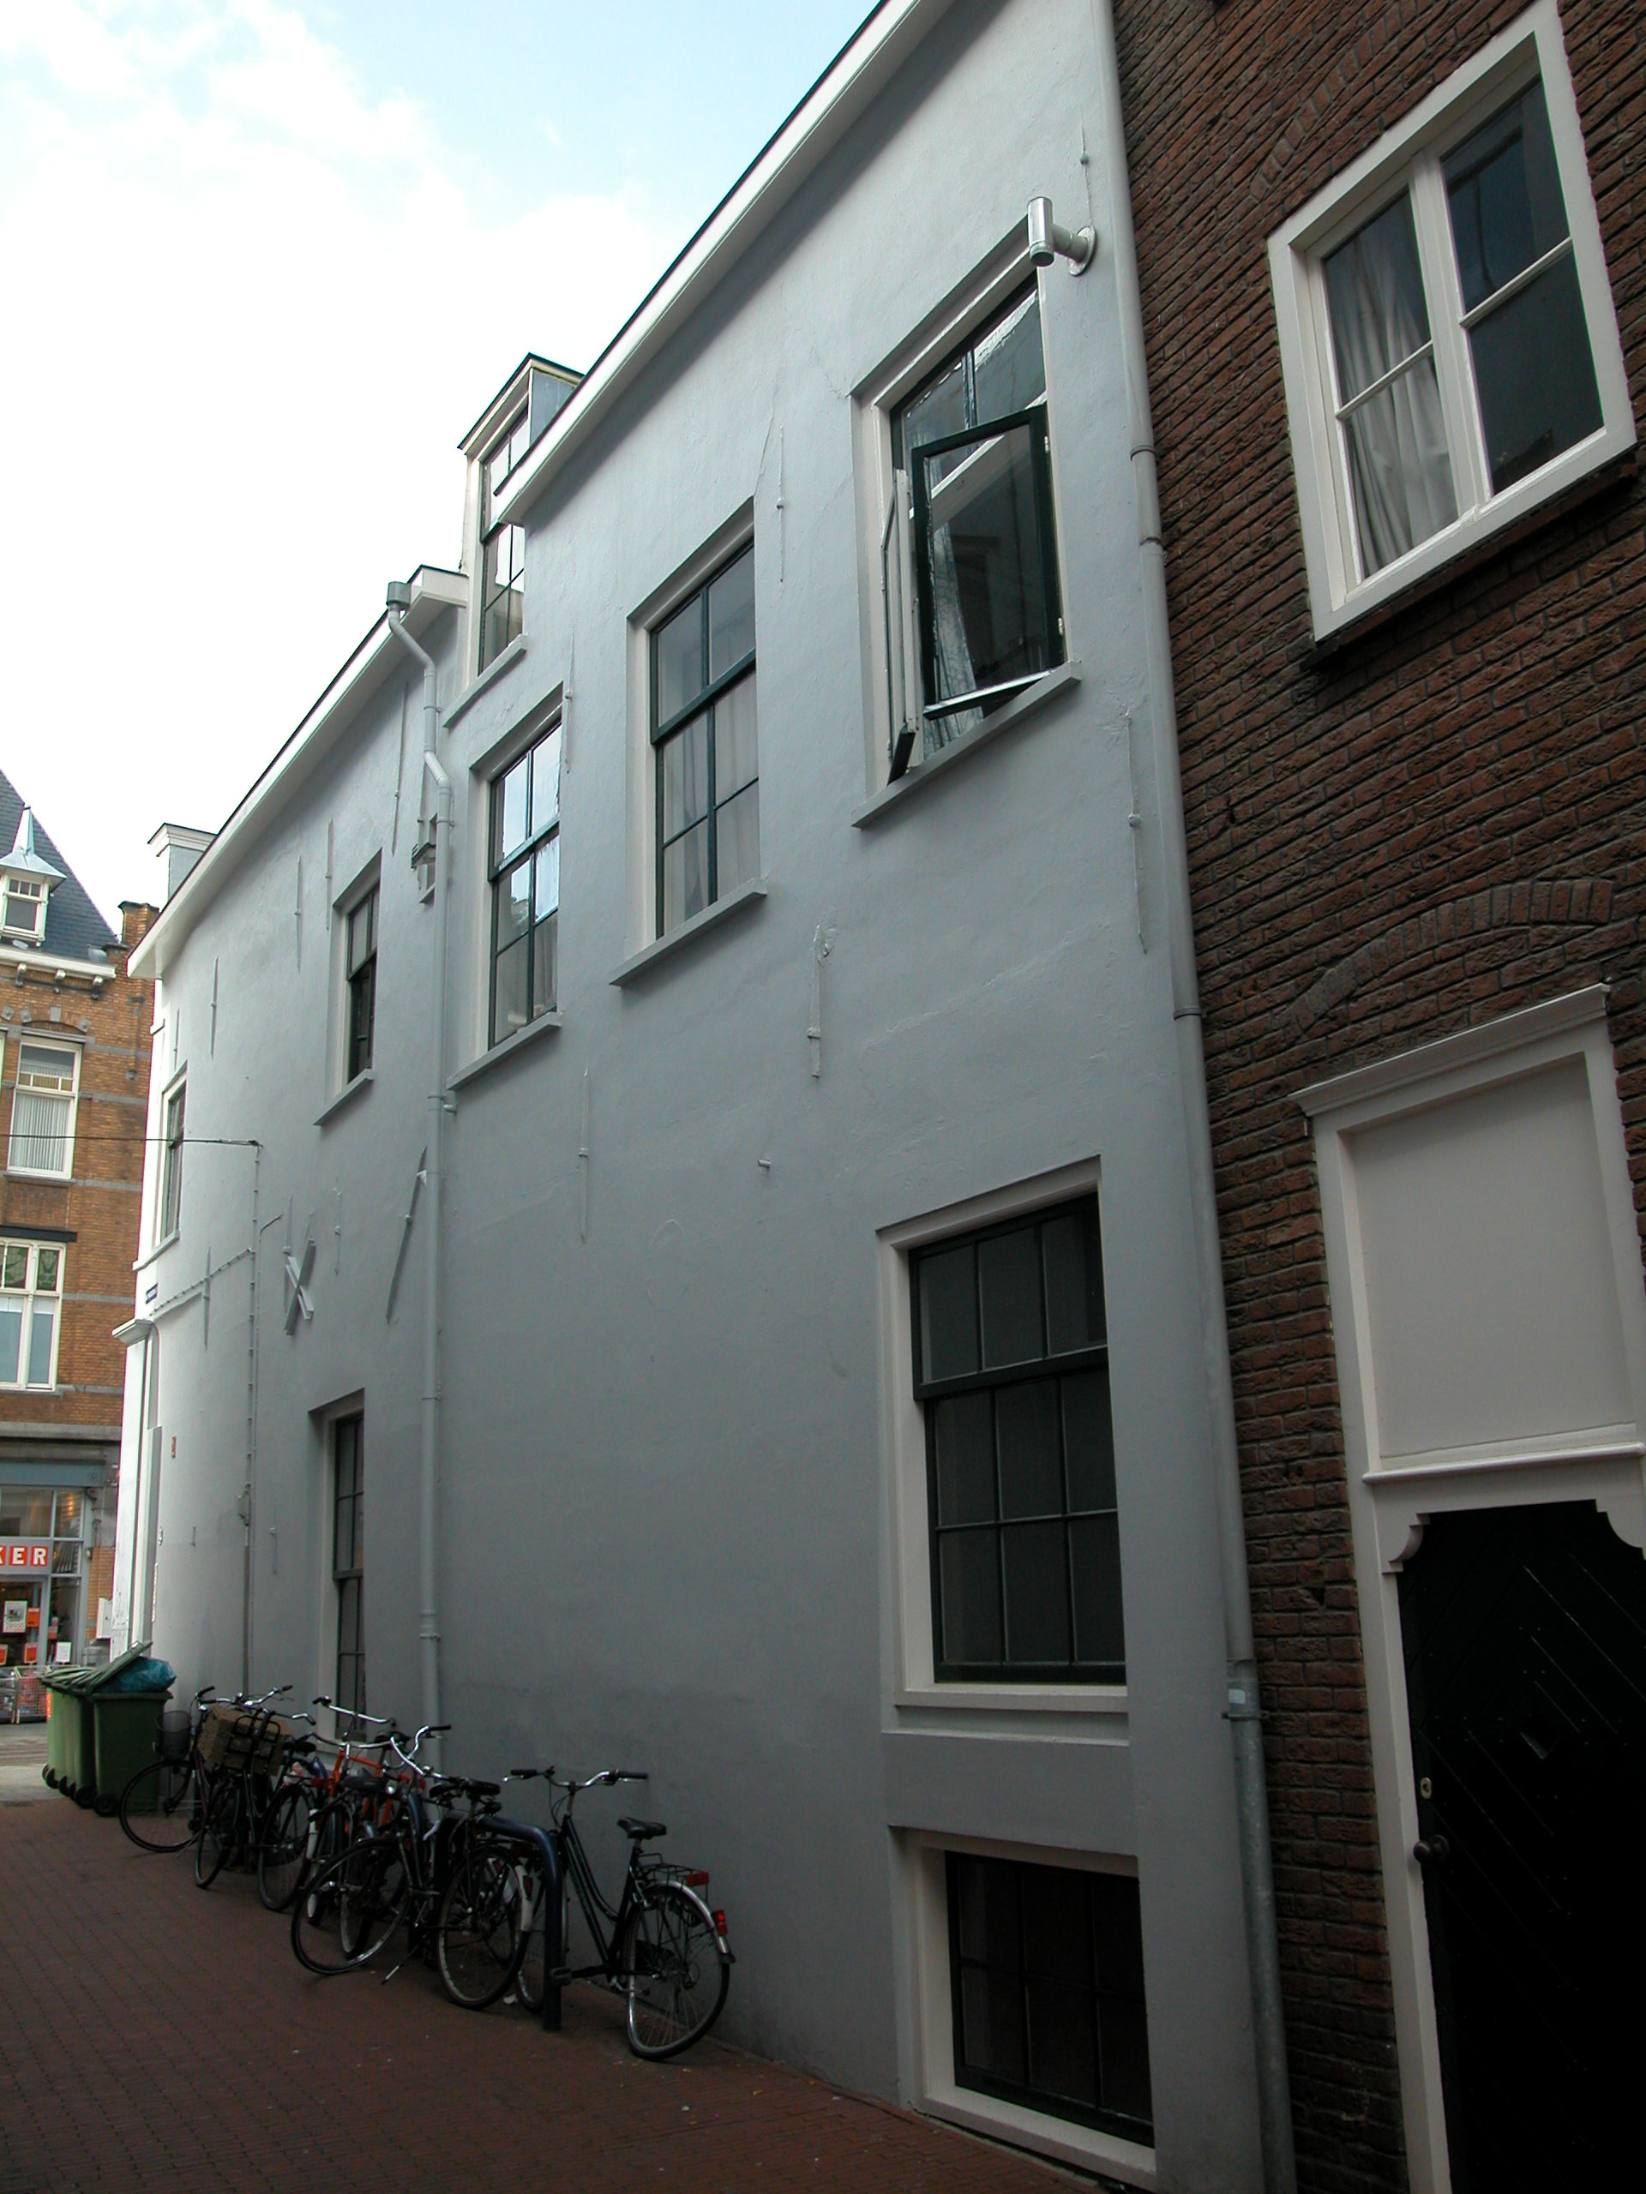

Zijgevels:
Het gebouw wordt aan de linkerzijde begrensd door het buurpand. De zijgevel van het hoofdhuis aan de Gasthuisstraat is gepleisterd. Aan de linkerzijde loopt de structuur van de voorgevel een klein stuk door over de zijgevel. Op de begane grond zijn links, nabij de voorgevel, de sporen te zien van een dichtzetting van een fors venster. Achterin het voorhuis is er een venster met een vernieuwd 12-ruits schuifraam. Achterin het achterhuis is er een kelderlicht met een 6-ruits raam en direct daarboven een venster met een 9-ruits schuifraam. Beide ramen zijn recent vernieuwd. Op de verdieping hebben de vensters nog wel oude ramen en kozijnen met duivenjager-profiel. De lekdorpels zijn gepleisterd. Links, bij de hoek met de voorgevel is er een venster met een T-schuifraam, en achterin het voorhuis is er een met een 6-ruits draairaam. Rechts hiervan is er een klein WC-venster met een tuimtelraampje. In het achterhuis zijn er drie vensters, waarvan de linker twee 6-ruits empire schuiframen bevatten, en de linker een dubbel draairaam met kalf en empire bovenraam van een voormalig schuifraam. Ongeveer op de scheiding van voor- en achterhuis is er een venster dat half in de gevel is geplaatst en half in een kleine dakkapel. Het venster heeft een gepleisterde lekdorpel en een 6-ruits schuifraam.
Ter hoogte van de balklagen zijn er verschillende soorten muurankers, van verschillende ouderdom. Aan de bovenzijde wordt de gevel afgesloten door een uitstekende houten bakgoot.
Aan de rechterzijde sluit de gevel van Gasthuisstraat 4 aan op de gevel van het achterhuis. Deze gevel dateert uit 1942, en is opgetrokken in imitatie-handvorm baksteen in halfsteens verband. De gevel is symmetrisch ingedeeld, en telt twee volle bouwlagen en een lage tweede verdieping. Op de begane grond is de opzet bijzonder, met in het midden een smal en hoog venster met een lekdorpeltegels en glazen bouwstenen, en ter weerszijden ingangen. Deze bevatten kozijnen met lage diagonale opgeklampte deuren en geprofileerde bovenhoeken, en bovenlichten. Links is dit bovenlicht dichtgeplaat en rechts bevat het een 4-ruits raam. De kozijnen hebben aan de bovenzijde een kroonlijst-profilering. Iets boven de gevelopeningen bevinden zich segmentbogen in het metselwerk. Op de verdieping zijn er twee vierkante vensters met lekdorpeltegels en 4-ruits draairamen, eveneens onder segmentbogen. Op de tweede verdieping zijn er drie kleinere vierkante vensters, eveneens met lekdorpeltegels en 4-ruits draairamen, onder rollagen. Hier vlak boven wordt de gevel afgesloten door een houten kroonlijst op klossen.

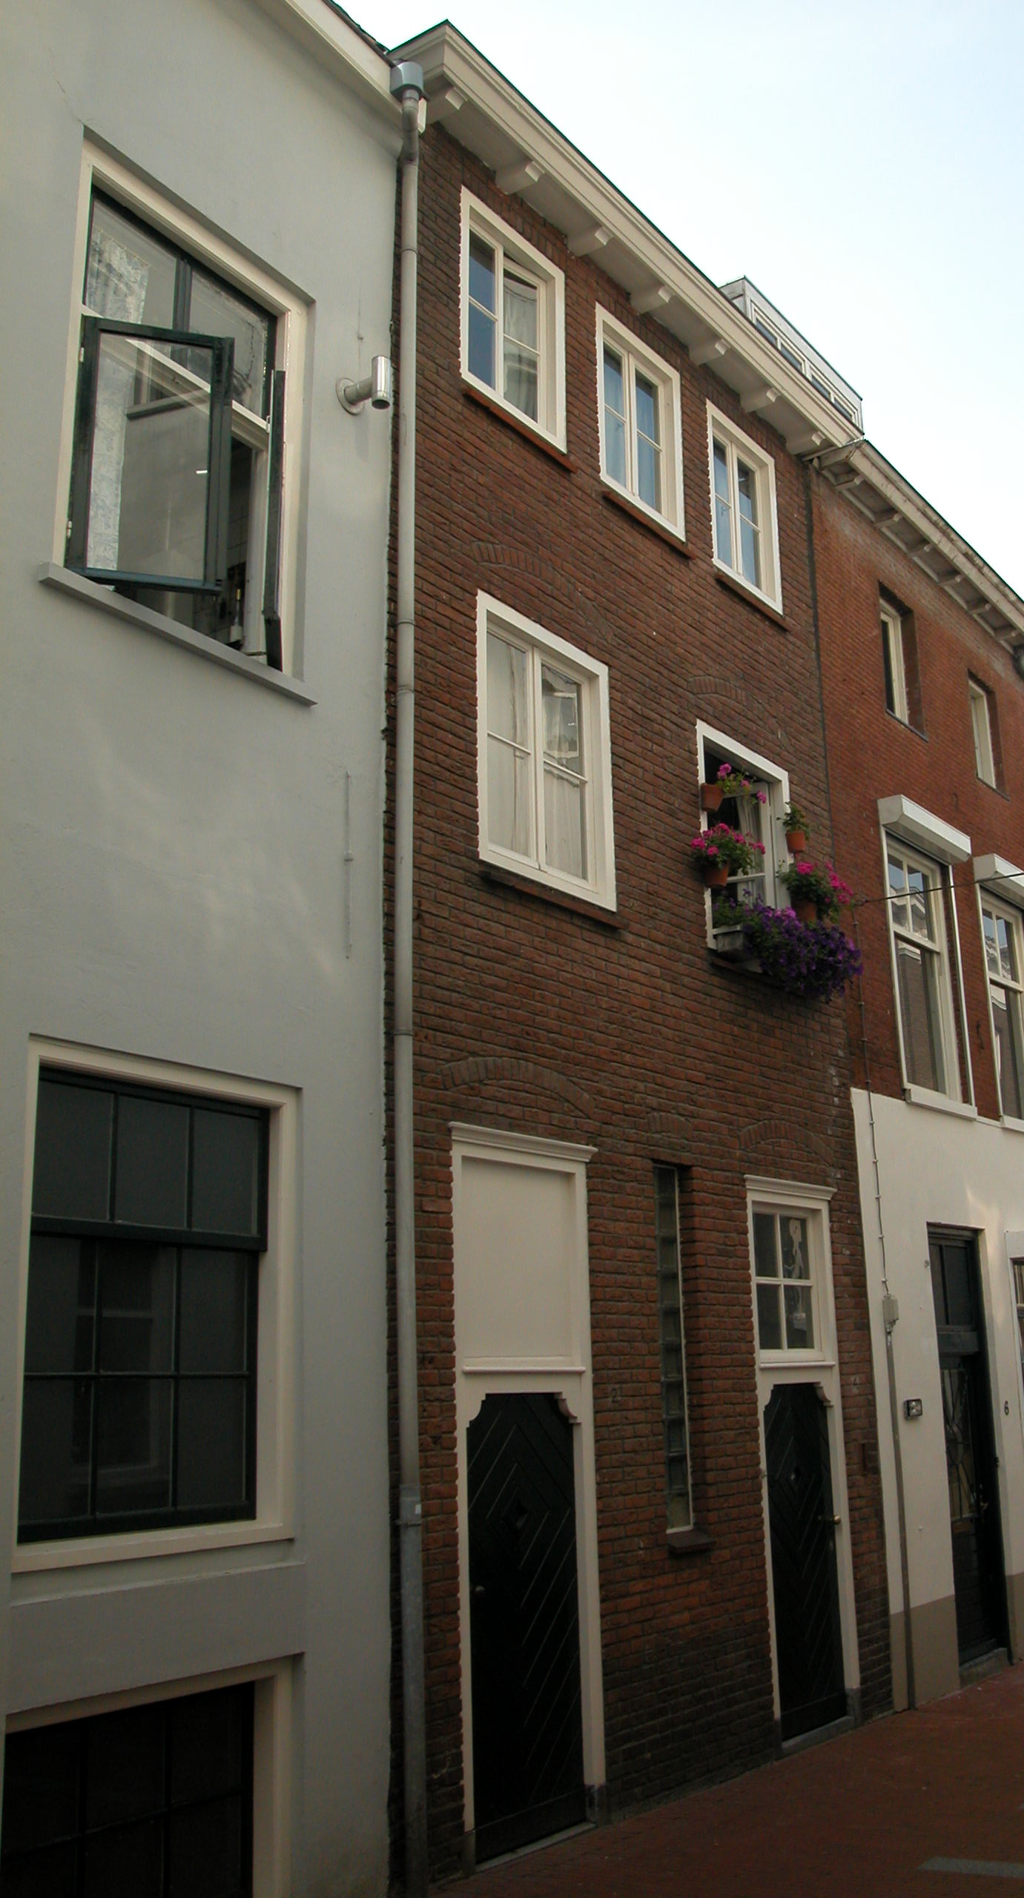

Achtergevel:
De achtergevel van het hoofdhuis is niet zichtbaar vanuit de openbare ruimte, omdat Gasthuisstraat 4 er tegenaan staat, en de rechter zijgevel van dat pand (die ook valt te zien als de achtergevel van het gehele complex) is evenmin zichtbaar, omdat deze wordt begrensd door het buurpand.

Ruimtelijke indeling:
Onder het pand bevindt zich ongeveer onder het achterhuis een kelder uit de 1980er jaren, dat destijds als verkoopsouterrain was gebouwd, en waarvoor oudere kelders zijn gesloopt. De begane grond is een grote ruimte die via grote openingen in verbinding staat met nr.14. Gasthuisstraat 4 is afgescheiden van de winkel, en bevat twee gescheiden opgangen naar bovenwoningen. Er zijn geen gegevens over de indeling op de verdieping en de zolder, maar waarschijnlijk is deze geheel gewijzigd in de tweede helft van de 20ste eeuw. Wel is bekend dat er in de kappen vlieringzolders zijn.

Constructies:
In 1981 en 1991 zijn bij documentatie tijdens verbouwingswerkzaamheden de hierna volgende zaken in het interieur van het pand aangetroffen.
De linker zijmuur is gemeenschappelijk met het buurpand. Deze situatie dateert waarschijnlijk uit de 16de eeuw; de muur was oorspronkelijk alleen van Hinthamerstraat 14. Restanten van een osendrup van ca. 35 cm breedte zijn nog waargenomen op de zolderverdieping van nr. 14 en in de fundamenten. Waarschijnlijk dateerde de oorspronkelijke linker zijmuur van nr.16-18 uit de tweede helft van de 14de eeuw.
Oorspronkelijk waren het voor- en het achterhuis op zowel de begane grond als de verdieping door middel van twee moerbalken in drie vakken onderverdeeld. Alleen in het achterhuis zijn de oude balklagen gedeeltelijk nog aanwezig. Er kon daar worden vastgesteld dat de moerbalken oorspronkelijk deel hebben uitgemaakt van een houtskelet. De kap op het voorhuis is opgebouwd uit twee eiken dekbalkjukken met geknikte spantbenen. Er zijn nog restanten van de oude sporen aanwezig, met gehakte telmerken en haanhouten. Mogelijk dateert de kap nog uit de 16de eeuw.

Interieurelementen:
Tegen de linker zijmuur is er in het voorhuis op de verdieping een rookkanaal met marmeren schoorsteenmantel uit de vroege 20ste eeuw. Tevens zijn er in die ruimte een stucplafond en raamomtimmeringen uit de tweede helft van de 19de eeuw.

Erf, bijgebouwen, diversen:
Het perceel is geheel bebouwd.
Motivering voor plaatsing op de gemeentelijke monumentenlijst

1. Architectonische en stedenbouwkundige waarden
Het pand Hinthamerstraat 16-18, Gasthuisstraat 2-4 heeft stedenbouwkundige waarde vanwege de samenhang met de historische gebouwde omgeving en de historische perceelsstructuur. De gevelwanden van de Hinthamerstraat vormen samen met de bebouwing aan de Gasthuisstraat een fraai historisch ensemble. Het pand heeft extra stedenbouwkundige waarde vanwege de ligging op de hoek. Daarnaast heeft het gebouw aanmerkelijke architectonische waarde omdat het duidelijk herkenbaar is als historisch winkel/woonhuis, met een fraaie gepleisterde lijstgevel van rond 1850 en een gave historische zijgevel aan de Gasthuisstraat.

2. Bouw- en/of kunsthistorische waarden
Het pand heeft bouwhistorische waarde als omdat het duidelijk herkenbaar is als historisch huis met een bouwkundige kern uit de 14de eeuw, waarin bij diverse verbouwingen moderniseringen zijn doorgevoerd. De lijstgevel van rond 1850 en de nieuwe gevel van Gasthuisstraat 4 uit 1926 zijn daarvan de meest duidelijke uitingen.

3. Cultuurhistorische waarden
Het gebouw heeft cultuurhistorische waarde als zijnde een woon-werkhuis met een kern uit de 14de eeuw waarin diverse vernieuwingen herkenbaar zijn uit verschillende historische perioden, met name uit de 19de en de 20ste eeuw.

Het object Hinthamerstraat 16-18, Gasthuisstraat 2-4, een hoekpand met een bouwkundige kern uit de 14de eeuw en een gepleisterde lijstgevel van rond 1850, is op basis van bovenstaande criteria beschermenswaardig als gemeentelijk monument in de gemeente ‘s-Hertogenbosch

